- 企业版W10安装Apache
- 开启管理员账号权限
右键【我的电脑】---点击【管理】
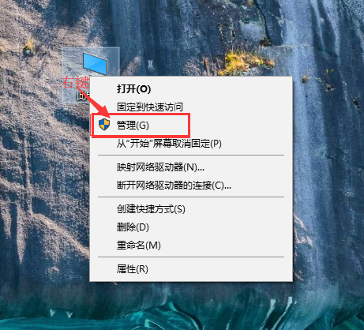

【计算机管理】---【系统工具】---【本地用户和组】---【用户】，在右侧打开Administrator，去掉【账户已禁用】勾选
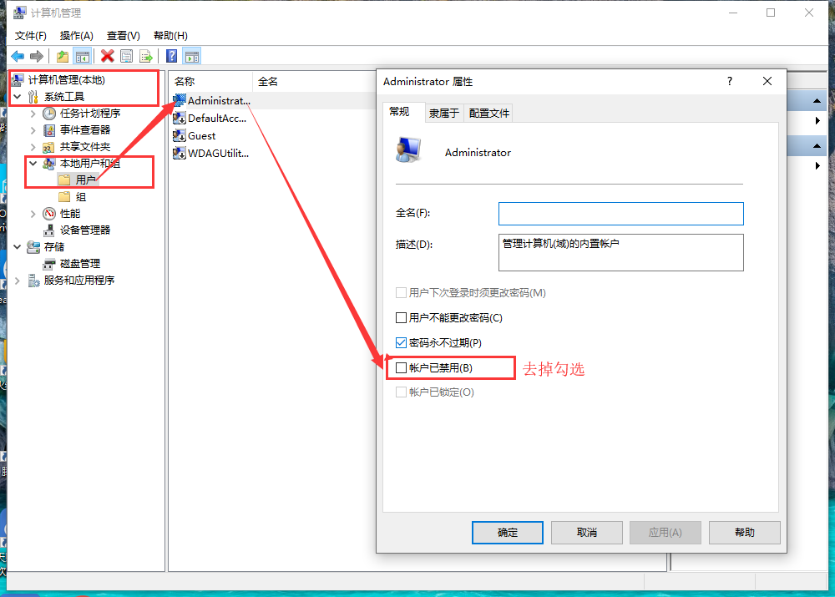
2、以administrator登录安装安装Apache

- 家庭版W10安装Apache
1、通过Cortana搜索cmd，匹配出“命令提示符”，右键以管理员身份运行；
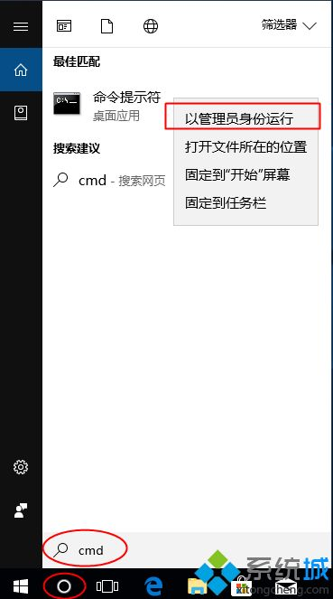

- 在打开的命令提示符窗口输入net user administrator /active:yes，按回车执行命令
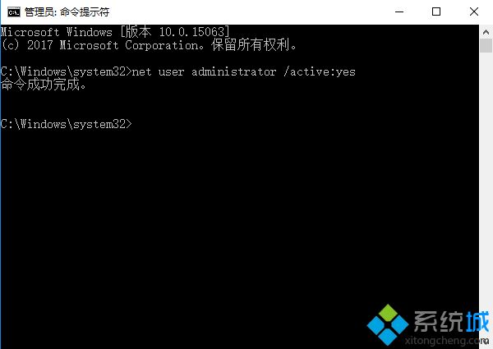

3、注销系统以administrator登录

